Fecha: Sep 23 (5°3 - 5°5) 25 (5°4) ponerse al día de la pagina web

Los efectos de las fuerzas

Los efectos que las fuerzas pueden producir en los cuerpos sobre los que actúan, son de dos tipos: deformaciones y aceleraciones.

Deformaciones: En un banco de pruebas pueden apreciarse los efectos de un choque frontal en un automóvil.
Cuanto más alta es la velocidad, mayor es la fuerza que desarrolla el motor y en consecuencia mayor es la deformación producida en la carrocería del vehículo. (Dibujo)
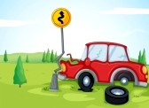
Las deformaciones se dan en solidos deformables y pueden ser de dos grupos:
- Cuerpos plásticos: Se deforman por la acción de una fuerza y no recuperan su forma inicial al dejar de actuar dicha fuerza. Ejemplos: Plastilina, cera, mantequilla, etc.

- Cuerpos elásticos: Se deforman por la acción de una fuerza pero recuperan su forma inicial cuando deja de actuar la fuerza. Ejemplos: Gomas elásticas, muelles, resortes, etc.
(Dibujos)
Existen algunos sólidos no deformables o rígidos. Si las fuerzas que actúan sobre éste son muy grandes, se pueden romper produciéndose una ruptura o fractura.
Aceleraciones: Las fuerzas son capaces de cambiar la posición de un cuerpo o de moverlo.
- Movimiento: Un cuerpo se mueve cuando, al actuar sobre él una fuerza, cambia de posición respecto a un punto de referencia que consideramos fijo. Cualquier cuerpo en movimiento se denomina Móvil. Ejemplo: al ejercer una fuerza a una bicicleta, permite que ésta se desplace. (dibujo)
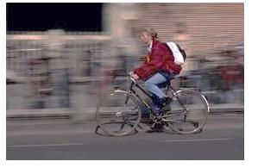

- Rapidez: Significa qué tan aprisa se mueve un cuerpo en el tiempo.
- Velocidad: hace referencia a qué tan aprisa se mueve un cuerpo y cuál es la dirección que este lleva en el tiempo.

